

国家电网公司

基于立体巡检体系的无人机装备在智能巡检作业中的综合示范应用项目

应急预案及快速恢复方案

天津市万贸科技有限公司
二零一八年五月

预案名称 | 基于立体巡检体系的无人机装备在智能巡检作业中的综合示范应用项目无人机巡检系统应急预案及快速恢复方案 | 等级 | 高
涉及部门 | 天津市电力公司运维检修部、科信部、信通公司、天津市电力公司检修公司
涉及人员及联系方式 | 可以进行补充、调整
  职责 | 姓名 | 单位部门 | 联系电话
  负责故障处理总协调 |  | 天津市电力公司-运维检修部
  技术方案审定 |  | 天津市电力公 | -科信部、信通公司
  负责系统故障处理 |  | 天津市电力公司-信通公司
  负责系统数据处理 |  | 天津市电力公司检修公司
  负责排除网络或硬件故障 |  | 天津市电力公司-信通公司
  负责测试系统、评估损失及追究责任 |  | 天津市电力公司-信通公司
  技术支持协助故障处理 |  | 厂商
预案事件描述
基于立体巡检体系的无人机装备在智能巡检作业中的综合示范应用项目中无人机高压线路巡检系统部分功能无法正常使用，图像识别功能缺陷识别不准确。
预案处理要求
无人机高压线路巡检系统发生重大故障时，所有合法的系统用户停止对该系统的一切操作，并及时将情况通知信息技术中心，启动相应的应急预案，通知相关人员迅速到岗，保留现场，保护应用服务器和数据服务器备份相关的系统数据和文件，尽快使该系统恢复正常，分析事故原因，将影响降低为最少。
演练要求
1. 对在线合法的系统用户的正常业务不造成影响。
2. 在主要系统管理员人员变更和服务器、操作系统、数据库软件发生变更时要进行演练。
3. 演练前应填写工作单，并对服务器做整机系统完全备份。
4. 演练结束形成演练总结报告。
预案流程说明
一、事件报警与确认：
检修公司巡检人员定期对无人机高压巡检系统进行使用，及时发现无人机高压线路巡检系统运行中的异常及其它故障。当值班员监测发现情况或系统合法用户投诉发现情况时，应由值班员首先确认无人机高压线路巡检系统是否发生重大故障，启用预案。

二、无人机高压线路巡检系统发生重大故障时，保护故障现场：
1. 通知相关人员停止登录系统。
2. 通知安全应急预案中涉及人员，迅速到岗。
3. 做主机系统日志，和应用系统，数据库系统的相应的日志。如果数据服务器中的数据库还能运行，应迅速对当前数据库的数据做完全备份。

三、分析故障原因：
无人机巡检系统发生重大故障可能是由以下几个原因造成：
1.核心服务器操作系统故障；
2.系统管理员在维护系统时进行误操作，修改了相关的系统文件；
3.黑客入侵，修改系统文件；
4.服务器感染病毒，影响系统正常运行；
5.网络故障；
6.服务器硬件故障；
7.其他原因，如：自然灾害、火灾、其它外力对系统硬件的破坏等等；

四、排查故障：
发生故障的是数据服务器（包括Postgres数据库服务器及应用服务器）时：
（1）确认数据服务器是否正常运行，如果非正常运行且影响抢修管控，就重新启动数据服务器、连接网络、重启web服务器上的无人机高压线路巡检系统。
（2）确认是否连接网络，如果未连接网络，就重新连接网络，保证网络联通后重启web服务器上的无人机高压线路巡检系统。
（3）确认图像识别模块问题,重新系统图像识别对应算法模块，重启web服务器上的无人机高压线路巡检系统。核实各模块调用是否正常，核查数据是否丢失，如果丢失进行数据库恢复。

五.正式系统的修复：
根据造成无人机高压线路巡检系统重大故障的不同原因，采用相应的修复策略：
1.恢复服务器硬件设备；
2.恢复服务器操作系统；
3.恢复系统必备软件；如： Tomcat、Postgres。
4.设置软件的相关参数；

六、将系统由备用系统向恢复后的正式系统切换：
1.确认没有用户登录系统处理业务后，将备用服务器与正式服务器的网络连接都断开；
2.对备用系统中的数据做全备份；
3.关闭备用系统，将备用系统中的设置恢复到启用前的状态；
4.将从备用系统中导出的数据备份导入正式系统的数据库；
5.组织相关系统管理人员对导入数据后的正式系统进行测试，测试一切正常的话，就可将正式系统投入运行。
6.完成备用系统向正式系统的切换。
七、安全审计及事故分析：
通过系统日志、主机防护系统日志等，对故障事件进行审计，对损失进行评估，追查事件的发生原因。

八、 消除隐患、调整策略：
根据审计结果，调整系统的防护策略，改进系统的安全策略。

九、损失评估、责任追究：
由科信部、安全保卫部共同评估损失，追究责任。

十、 安全报告、归档：
由信通系统技术部形成事故分析报告，分析事故原因，修正预案处理流程并归档。
应急预案流程
职责分工
流程环节 | 责任单位
事件报警和确认 | 天津市电力公司检修公司
切断连接，通知相关人员到场、保留现场 | 厂商
核实数据 | 天津市电力公司检修公司
恢复应用 | 天津市电力公司检修公司
安全审计及事故分析 | 天津市电力公司检修公司
消除安全隐患，安全策略调整 | 天津市电力公司检修公司
损失评估、责任追究 | 天津市电力公司检修公司
安全报告、归档 | 天津市电力公司检修公司

预案流程图
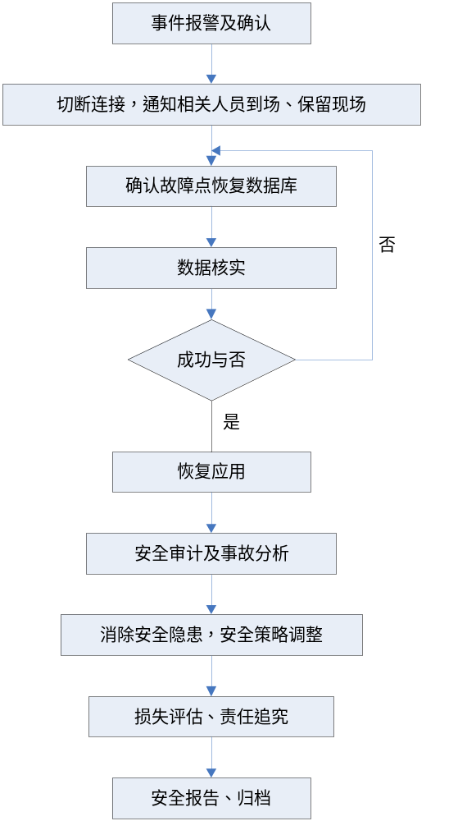
快速恢复方案流程（和接口技术人员沟通 待定）
- 确认割接接口配置
检查Tomcat服务是否启动：查看桌面是否有Tomcat的终端在运行或者用ps –ef|grep java；
停止Tomcat服务：直接点击关闭终端窗口或者kill -9 进程
进入应用用户域的bin目录cd /usr/local/tomcat/bin
启动tomcat服务：./startup.sh。
（2）操作步骤
进入womow用户：su – womow
进入womow的bin目录cd /usr/local/tomcat/bin
检查反向代理服务是否启动：ps -ef|grep nginx 查询是否存在nginx进程
停止反向代理服务：systemctl stop nginx
启动反向代理服务：systemctl start nginx
重新启动反向代理服务：systemctl restart nginx
检查应用服务是否报错：tail –f /usr/local/tomcat/logs/localhost.out
停止应用服务：./shutdown.sh
启动应用服务：./startup.sh run
（3）操作步骤(服务器地址:数据库)：
进入postgres用户：su – postgres
检查postgres是否启动： systemctl status postgres
停止postgres服务：systemctl stop postgres
启动postgres服务：systemctl start postgres
重新启动postgres服务：systemctl restart postgres

